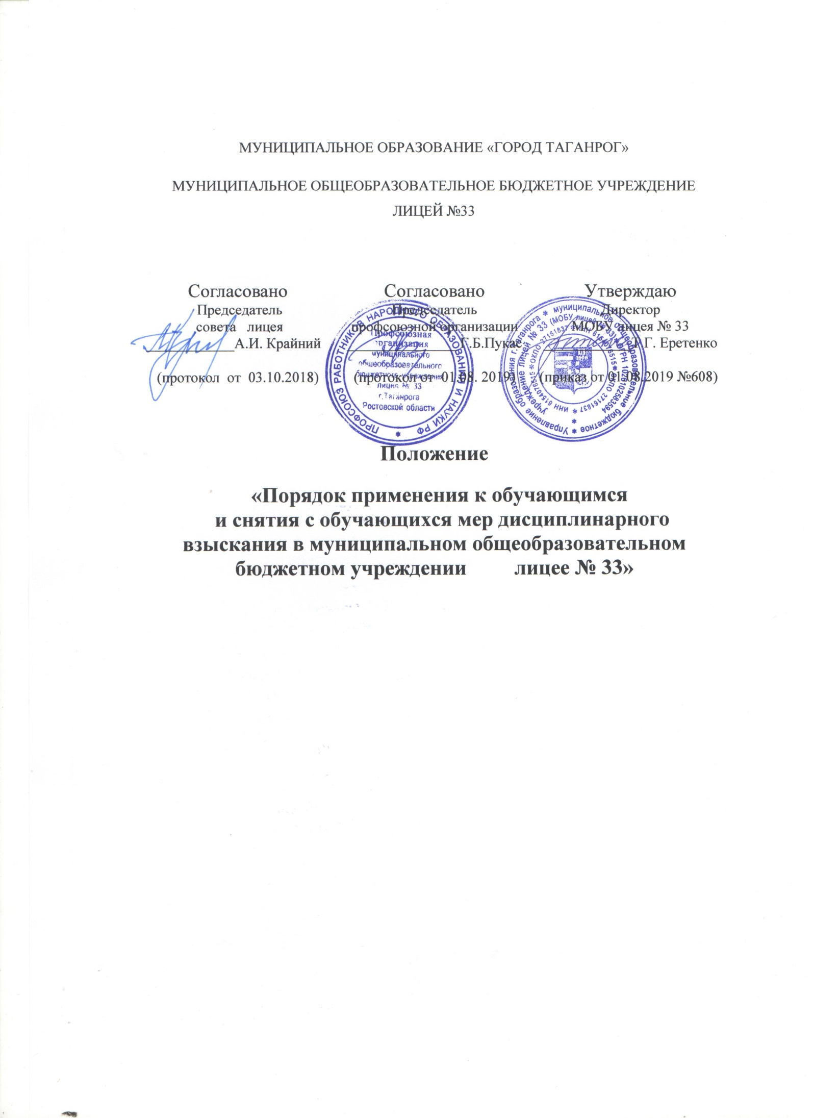
- Общие положения
1.1. Положение «Порядок применения к обучающимся и снятия с обучающихся мер дисциплинарного взыскания в муниципальном общеобразовательном бюджетном учреждении лицее № 33» (далее – Положение, Лицей) разработано на основе:
- ст.43,45 ФЗ - № 273 от 29.12.2012 г. «Об образовании в Российской Федерации»,
- приказа Министерства образования и науки РФ от 15.03.2013 г. №185 «Об утверждении порядка применения к обучающимся и снятия с обучающихся мер дисциплинарного взыскания»,
- Устава муниципального общеобразовательного бюджетного учреждения лицея № 33,
- Правил внутреннего распорядка обучающихся муниципального общеобразовательного бюджетного учреждения лицея № 33.
1.2. Положение определяет порядок применения к обучающимся и снятия с обучающихся мер дисциплинарного взыскания в Лицее.

- Условия применения мер дисциплинарного взыскания
2.1. Меры дисциплинарного взыскания применяются за неисполнение или нарушение устава Лицея, правил внутреннего распорядка обучающихся Лицея и иных локальных нормативных актов по вопросам организации и осуществления образовательной деятельности.
2.2. За совершение дисциплинарного проступка к обучающемуся могут быть применены следующие меры дисциплинарного взыскания: замечание, выговор, отчисление из Лицея.
2.3. Меры дисциплинарного взыскания не применяются:
- к обучающимся по образовательной программе начального общего образования,
- к обучающимся с ограниченными возможностями здоровья (с задержкой психического развития и различными формами умственной отсталости).
2.4. Не допускается применение мер дисциплинарного взыскания к обучающимся во время их болезни, каникул.
2.5. За каждый дисциплинарный проступок может быть применена одна мера дисциплинарного взыскания.
2.6. При выборе меры дисциплинарного взыскания Лицей должен учитывать тяжесть дисциплинарного проступка, причины и обстоятельства, при которых он совершен, предыдущее поведение обучающегося, его психофизическое и эмоциональное состояние.
2.7. Мера дисциплинарного взыскания применяется не позднее одного месяца со дня обнаружения проступка, не считая времени отсутствия обучающегося, указанного в пункте 2.4. настоящего Положения, а также времени, необходимого на учет мнения совета обучающихся, совета родителей, но не более семи учебных дней со дня представления мотивированного мнения указанных советов в письменной форме.
2.8. Отчисление несовершеннолетнего обучающегося, достигшего возраста пятнадцати лет из Лицея, как мера дисциплинарного взыскания допускается за неоднократное совершение дисциплинарных проступков. Указанная мера дисциплинарного взыскания применяется, если иные меры дисциплинарного взыскания и меры педагогического воздействия не дали результата и дальнейшее пребывание обучающегося в Лицее, оказывает отрицательное влияние на других обучающихся, нарушает их права и права работников Лицея, а также нормальное функционирование Лицея.
Отчисление несовершеннолетнего обучающегося как мера дисциплинарного взыскания не применяется, если сроки ранее примененных к обучающемуся мер дисциплинарного взыскания истекли и (или) меры дисциплинарного взыскания сняты в установленном порядке.
2.9. Решение об отчислении несовершеннолетнего обучающегося, достигшего возраста пятнадцати лет и не получившего основного общего образования, как мера дисциплинарного взыскания принимается с учетом мнения его родителей (законных представителей) и с согласия комиссии по делам несовершеннолетних и защите их прав. Решение об отчислении обучающихся - детей-сирот, детей, оставшихся без попечения родителей, принимается с согласия комиссии по делам несовершеннолетних и защите их прав и органа опеки и попечительства.
2.10. Об отчислении несовершеннолетнего обучающегося в качестве меры дисциплинарного взыскания Лицей незамедлительно обязан проинформировать Управление образования города Таганрога.
Управление образования города Таганрог, родители (законные представители) несовершеннолетнего обучающегося, отчисленного из Лицея, не позднее чем в месячный срок принимают меры, обеспечивающие получение несовершеннолетним общего образования.

3. Процедура применения мер дисциплинарного взыскания
3.1. Служебное расследование осуществляется на основании письменного заявления директору участника образовательных отношений о факте совершения обучающимся Лицея дисциплинарного проступка.
3.2. При получении письменного заявления директор в течение трех рабочих дней издает приказ о проведении служебного расследования по факту совершения обучающимся Лицея дисциплинарного проступка, назначает состав Комиссии по проведению служебного расследования по факту совершения обучающимся Лицея дисциплинарного проступка (далее – Комиссия).
3.3. Комиссия:
3.3.1. Основной целью своей работы ставит проведение объективного и справедливого расследования дисциплинарных проступков обучающихся Лицея и установления степени их виновности;
3.3.2. Руководствуется принципами законности, презумпции невиновности обучающегося, коллегиальности;
3.3.3. Создается из равного числа представителей обучающихся 10-11 классов, родителей (законных представителей) несовершеннолетних обучающихся, работников Лицея. Состав Комиссии утверждается индивидуально для каждого служебного расследования по факту совершения обучающимся Лицея дисциплинарного проступка.
3.4. Комиссия осуществляет работу в соответствие со следующим Порядком:
3.4.1. Получает от обучающегося письменное объяснение (в течение трех рабочих дней). Если по истечении трех учебных дней указанное объяснение обучающимся не представлено, то составляется соответствующий акт. Отказ или уклонение учащегося от предоставления им письменного объяснения не является препятствием для применения меры дисциплинарного взыскания;
3.4.2. Определяет дату заседания Комиссии (в течение трех рабочих дней). При этом дата заседания не может быть назначена позднее семи рабочих дней со дня поступления указанной информации. В указанные периоды не засчитывается период временного отсутствия учащегося по уважительным причинам (болезнь, каникулы, другие ситуации);
3.4.3. Проводит расследование в пределах тех требований и по тем основаниям, которые изложены в письменном заявлении участника образовательных отношений.
Изменение предмета и (или) основания заявления в процессе расследования дисциплинарного проступка не допускаются.
Мотивированное мнение советов обучающихся, советов родителей в ходе расследования дисциплинарного проступка учитывается обязательно. Для этого председатель Комиссии может направлять письменные запросы;
3.4.4. Проводит заседание Комиссии. Заседание проводится в присутствии обучающегося, в отношении которого рассматривается вопрос о совершении дисциплинарного проступка, и его родителей (законных представителей).
В случае неявки обучающегося и (или) его родителей (законных представителей) на заседание Комиссии рассмотрение вопроса откладывается.
Повторная неявка обучающегося и (или) родителей (законных представителей) на заседание Комиссии без уважительных причин не является основанием для отложения рассмотрения вопроса. В этом случае Комиссия принимает решение по материалам расследования.
На заседании Комиссии заслушиваются пояснения обучающегося, его родителей (законных представителей), рассматриваются материалы по существу дисциплинарного проступка, а также дополнительные материалы;
3.4.5. Принимает одно из следующих решений:
- устанавливает, что действия учащегося нельзя квалифицировать как дисциплинарный проступок и достаточно ограничиться мерами воспитательного воздействия;
- устанавливает, что учащийся совершил дисциплинарный проступок и рекомендует применить к нему соответствующее дисциплинарное взыскание, при этом за каждый дисциплинарный проступок может быть применено только одно дисциплинарное взыскание. При наложении дисциплинарного взыскания действует принцип рецидива, когда за один и тот же проступок, совершенный в течение года, наказание ужесточается;
- при установлении фактов, что учащимся были совершены действия, содержащие признаки административного правонарушения или преступления, Комиссия возлагает на председателя обязанность информирования о выявленных фактах директора Лицея, направления сообщения в правоохранительные органы, Комиссию по делам несовершеннолетних и защите их прав города Таганрога;
3.4.6. Оформляет решение Комиссии. Решение Комиссии оформляется протоколом, носят рекомендательный характер;
3.4.7. Передает директору Лицея копию протокола на следующий день после проведения заседания Комиссии.
3.5. Директор в течение трех рабочих дней после получения копии протокола заседания Комиссии издает приказ о вынесении учащемуся дисциплинарного взыскания.
С приказом обучающийся и его родители (законные представители) знакомятся под роспись в течение трех рабочих дней со дня издания, не считая времени отсутствия учащегося в Лицее.
Отказ учащегося, его родителей (законных представителей) ознакомиться с указанным приказом под роспись оформляется соответствующим актом.
Выписка из протокола заседания Комиссии, копия приказа о применении дисциплинарного взыскания, акт об отказе обучающегося, его родителей (законных представителей) ознакомиться с указанным приказом под роспись (при наличии) приобщаются к личному делу обучающегося.
3.6. Обучающийся, родители (законные представители) несовершеннолетнего обучающегося вправе обжаловать в комиссию по урегулированию споров между участниками образовательных отношений меры дисциплинарного взыскания и их применение к обучающемуся.
3.7. Решение комиссии по урегулированию споров между участниками образовательных отношений является обязательным для всех участников образовательных отношений в Лицее, и подлежит исполнению в сроки, предусмотренные указанным решением.
3.8. Решение комиссии по урегулированию споров между участниками образовательных отношений может быть обжаловано в установленном законодательством Российской Федерации порядке.
3.9. Если в течение календарного года со дня применения меры дисциплинарного взыскания к обучающемуся не будет применена новая мера дисциплинарного взыскания, то он считается не имеющим меры дисциплинарного взыскания.
3.10. Директор Лицея, до истечения года со дня применения меры дисциплинарного взыскания имеет право снять ее с обучающегося по собственной инициативе, просьбе самого обучающегося, родителей (законных представителей) обучающегося, ходатайству советов обучающихся, представительных органов обучающихся или советов родителей (законных представителей) несовершеннолетних обучающихся.

4. Заключительные положения
4.1. Срок действия положения не ограничен.
4.2. При изменении законодательства в положение вносятся изменения в установленном законом порядке.

